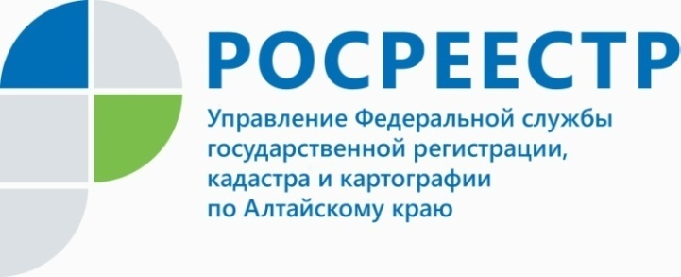
ПРЕСС-РЕЛИЗ

«Лесная амнистия» позволила сотням жителей региона стать полноправными владельцами своего земельного участка

Закон о «лесной амнистии» действует уже почти полтора года, его нормы призваны защитить права добросовестных граждан, позволяя урегулировать проблемы, связанные с пересечениями границ земельных участков из земель лесного фонда с границами участков, относящихся к землям иных категорий. Часть актуальных вопросов, связанных с «лесной амнистией», решается специалистами Управления Росреестра по Алтайскому краю по инициативе граждан, но большую часть пересечений устраняют государственные регистраторы по результатам анализа сведений ЕГРН. В этих целях создана специальная рабочая группа.

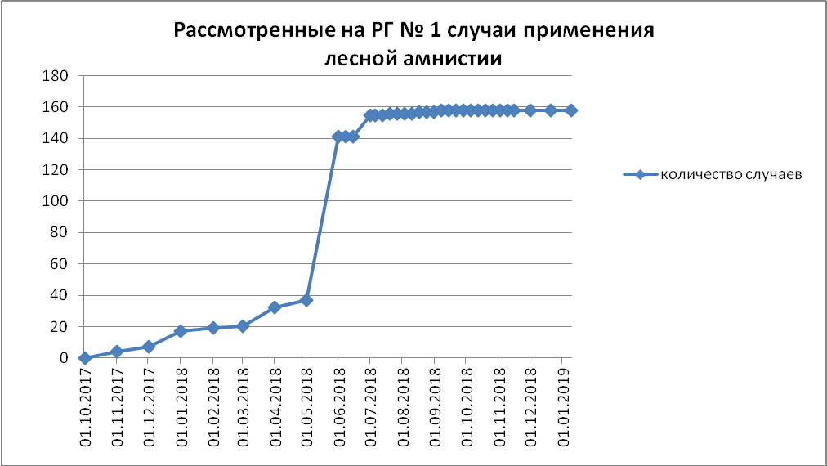

Всего по состоянию на 01.01.2019 из 18772 пересечений устранено 12152 или 64,7%.
Напоминаем, что пресекательного срока действия закона «о лесной амнистии» не установлено. «В настоящее время закон работает, и мы применяем его на практике» - отмечают специалисты Росреестра.
____________________________________________________________________________________________
Об Управлении Росреестра по Алтайскому краю
Управление Федеральной службы государственной регистрации, кадастра и картографии по Алтайскому краю (Управление Росреестра по Алтайскому краю) является территориальным органом Федеральной службы государственной регистрации, кадастра и картографии (Росреестр), осуществляющим функции по государственной регистрации прав на недвижимое имущество и сделок с ним, по оказанию государственных услуг в сфере осуществления государственного кадастрового учета недвижимого имущества, землеустройства, государственного мониторинга земель, государственной кадастровой оценке, геодезии и картографии. Выполняет функции по организации единой системы государственного кадастрового учета и государственной регистрации прав на недвижимое имущество, инфраструктуры пространственных данных РФ. Ведомство осуществляет федеральный государственный надзор в области геодезии и картографии, государственный земельный надзор, государственный надзор за деятельностью саморегулируемых организаций кадастровых инженеров, оценщиков и арбитражных управляющих. Подведомственное учреждение Управления - филиал ФГБУ «ФКП Росреестра» по Алтайскому краю. Руководитель Управления, главный регистратор Алтайского края - Юрий Викторович Калашников.
Контакты для СМИ
Юлия Морозова
пресс-секретарь Управления Росреестра по Алтайскому краю
+7 913-247-86-04
+7 (3852) 29 17 27
22press_rosreestr@mail.ru
www.rosreestr.ru
656002, Барнаул, ул. Советская, д. 16

